3 сентября – День солидарности в борьбе с терроризмом
ПОМНИМ БЕСЛАН
Даже не верится, что со времени самого страшного теракта в истории нашей страны прошло уже 15 лет. Кажется, что радостные первосентябрьские телетрансляции с цветами, бантами и звонками прервали тревожными выпусками новостей только вчера… Учителей, школьников, их родителей и близких, которые пришли на Первый звонок, бандиты захватили в заложники - всего 1100 человек. Их заперли в спортзале, здание заминировали. Изнывающим от жары и жажды людям в течение трех дней не давали ни еды, ни даже воды, не разрешали выйти в туалет. 3 сентября, примерно в час дня, в здании стали один за одним раздаваться взрывы, школа загорелась, часть ее обрушилась. Заложники начали выбегать из здания, по ним открыли стрельбу, и тогда силовики приняли решение брать школу штурмом...
Большинство заложников удалось освободить, но 334 человека, из них 186 детей, погибли, 800 получили ранения.
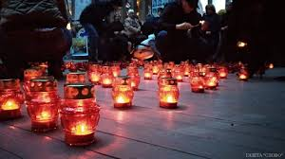

«ИМ ТАК ХОТЕЛОСЬ ПИТЬ»
Город изнемогает под палящим солнцем, но жизнь здесь ни на секунду не останавливается: куда-то торопятся прохожие, мимо мчатся машины, а дорожные рабочие в преддверии учебного года наносят яркую разметку на пешеходные переходы. На первый взгляд ничего необычного, но жизнь этого североосетинского городка навсегда разделилась на «до» и «после».
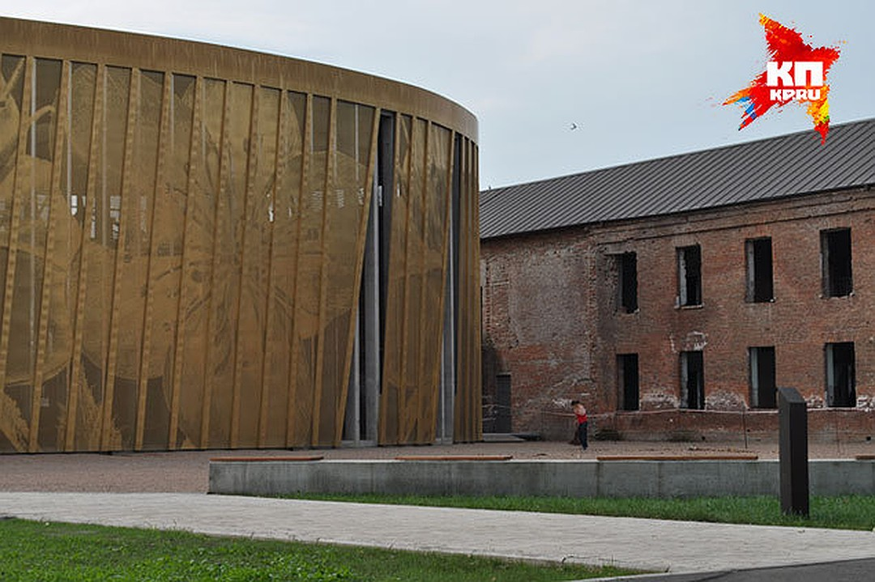
Спортзал под саркофагом.Фото: АННА ИВЕРШИНЬ
Обгоревший спортзал сверху бережно укрывает круглый саркофаг, символизирующий памятный венок. Внутри тихо. Посередине стоит поклонный крест.

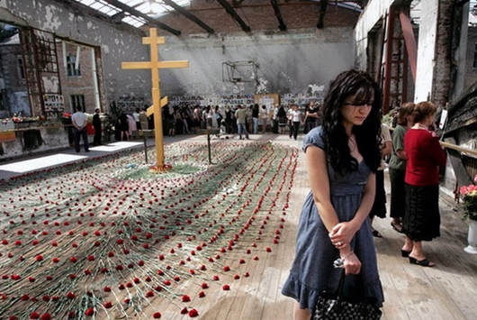

По всему периметру помещения на стенах висят фотографии тех, кто провел здесь последние дни своей жизни. Под фото - мягкие игрушки и несчетное количество открытых бутылок с водой - заложникам так хотелось пить. Все это скоро уберут - к памятному дню сюда принесут новые. А в дыры на полу, оставленные разорвавшимися бомбами, положат цветы и венки.
Перехода, соединявшего школу со спортзалом, уже нет. Да и сама школа заперта на ключ - ее держат под замком из-за аварийного состояния. Охранник, который следит за тем, чтобы люди не подходили близко и не влезали в окна, соглашается открыть дверь. Из здания все давно вынесли. Осталась только разбитая раковина на полу и одинокий портрет Маяковского в одном из классов.

ГОРОД АНГЕЛОВ
Над входом в «Город ангелов» установлен православный крест, но в этой земле лежат и христиане, и мусульмане.
На ограде кладбища расставлены десятки статуэток ангелочков. Они читают книги, молятся, играют на лирах и спят в колыбелях. Их так много, что всех не разглядеть. Почти на каждом надгробии тоже стоит ангелок.
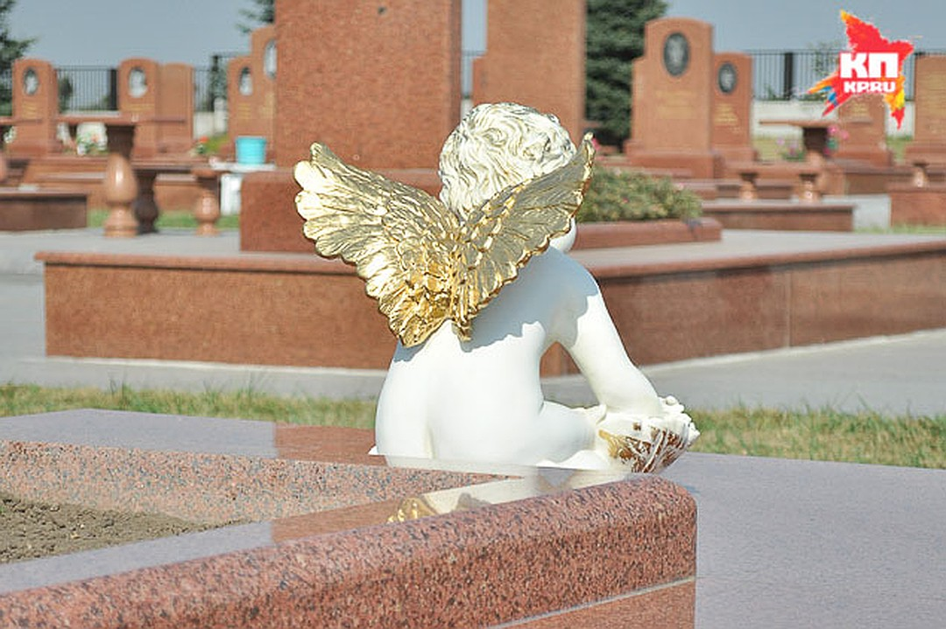.

НАЗЫВАЮТ ДРУГ ДРУГА «ТЕРАКТНИКАМИ»
- Вот здесь мы прогуливаем уроки, - заливисто смеется Диана, показывая укромный уголок, где можно поговорить. Мы садимся на ступеньки в одном из коридоров новой школы. Через год Диана Аликова и Анжела Сикоева выпустятся отсюда, как и их одноклассники, для которых 15 лет назад День знаний навсегда перестал быть праздником.
В свой первый учебный год светловолосая первоклассница Диана отучилась всего два месяца - апрель и май. А вот Анжела должна была пойти во второй класс, но вернулась в школу только через год. Сейчас они обычные подростки - шутят, смеются и готовятся давать напутствие первоклассникам. Диана любит танцевать и планирует поступать на юрфак воВладикавказе. Анжела с пятого по девятый класс училась в Москве в лицееХодорковского, но потом ее потянуло домой. Говорит, что, закончив школу, снова уедет, но на этот раз в Питер, чтобы стать хорошим стоматологом и помогать людям.
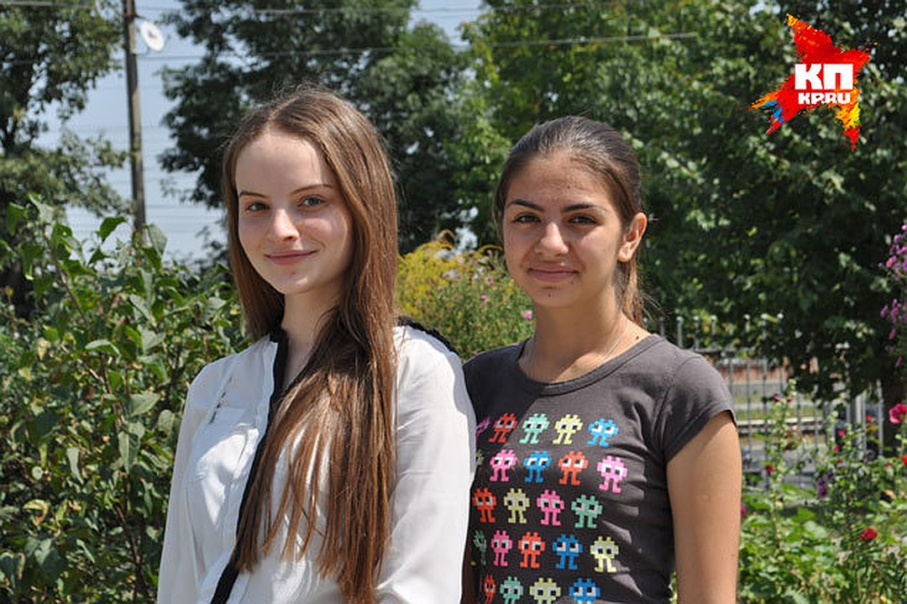
Диана Аликова и Анжела Сикоева.Фото: АННА ИВЕРШИНЬ
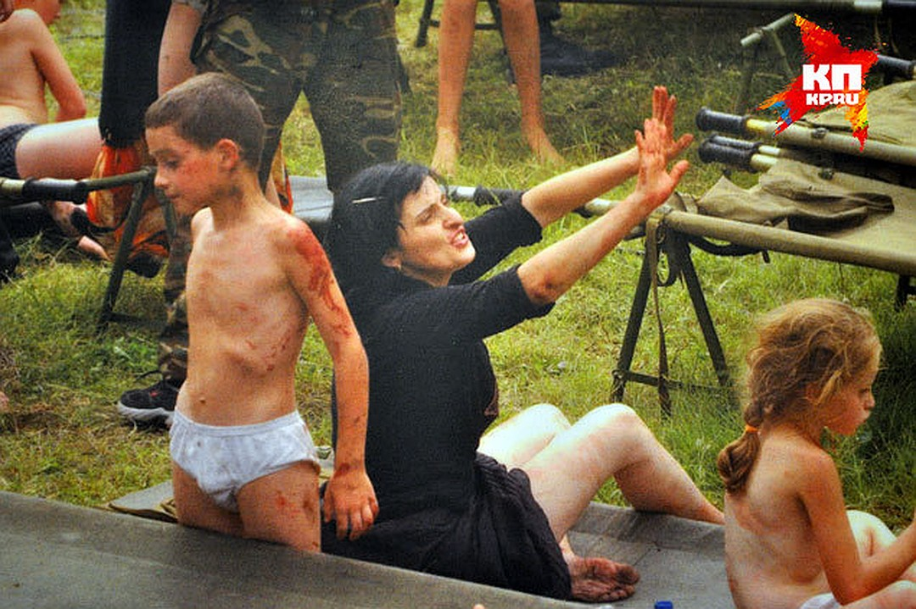
Диана Аликова с мамой после освобождения. Фото: из личного архива.
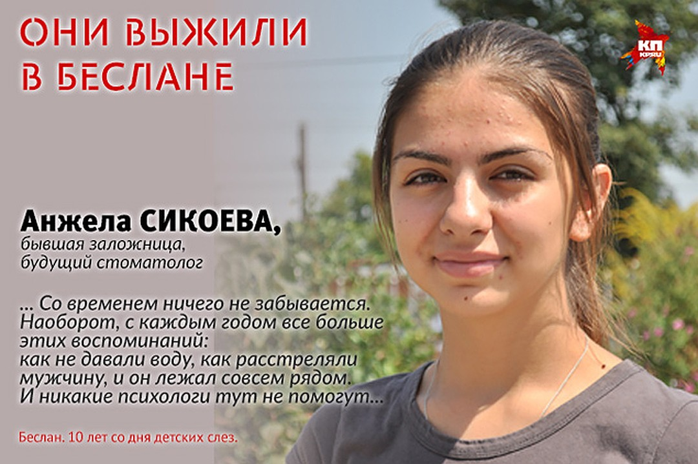
- Я, может быть, тогда не до конца все понимала, - добавляет другая девочка. - Когда взрослей становишься, больше начинаешь осознавать, сильнее чувствуешь утрату.
Одиннадцатиклассницы считают, что пережить то, что с ними случилось, не помогут никакие психологи - осознать, понять и принять произошедшее они должны сами. Похоже, у них это получается - девочки строят серьезные планы на жизнь, мечтают о больших семьях и детях. И они хотят помогать людям.
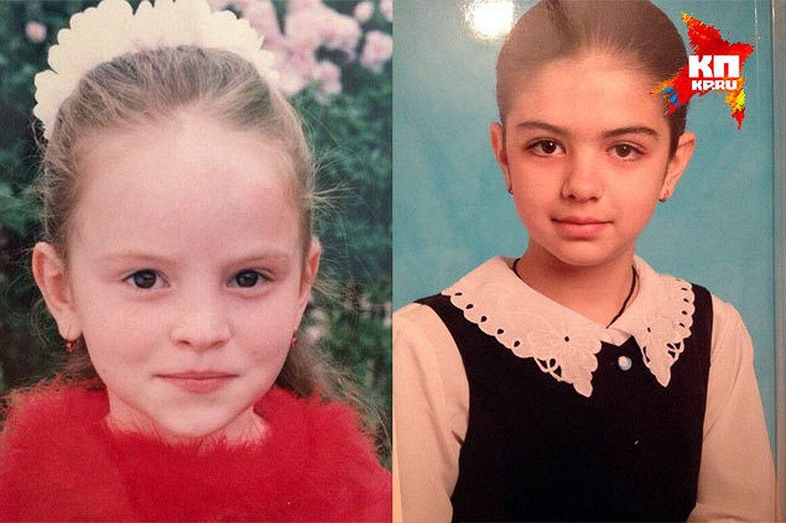
Диана Аликова и Анжела Сикоева в детстве. Фото: личный архив.
- Хочу дружную семью, чтобы жили в понимании, чтобы доброта была. Очень хочу воспитывать своих детей правильно и додать им то, чего не было у меня, - мечтательно произносит Анжела. - Например, детства.
- То есть у тебя детство тогда закончилось?
- Да.
- Это у каждого "терактника", - включается Диана. - Все рано повзрослели.
- Самое главное - оставаться всегда человеком, - уверяет Анжела. - Будешь ты богатым или бедным, главное, с доброй душой.

«ОБЯЗАТЕЛЬНО СЮДА ВЕРНУСЬ»
Рома Бзиев учился уже в другой школе - после теракта рядом построили две одинаковых. - Почему ты в 8-ю школу пошел?
- Честно говоря, не знаю, просто так получилось. Она немного ближе к дому, да и переезд железнодорожный не переходить - родным волнения меньше.
В спортзале первоклассник оказался с мамой, папой и бабушкой. Только двухлетнего брата тогда не было с ними.
- Мама сразу погибла, - вспоминает темноглазый паренек. - Бабушка после из-за ранений умерла. А отца не стало раньше, чем бабушки, он в аварию попал.Сейчас Рома живет с родной тетей. Год назад он перешел в частную школу во Владикавказе - серьезно готовится к поступлению. Хочет пойти по стопам отца и стать юристом.
- Что было самым страшным в те дни?
- Наверное, самый первый час - из-за непонимания. И первые дни после теракта, когда лежал в больнице, потому что ты не знал, что с родными, с друзьями. Живы ли они. Я потом только узнал…
- А сколько ты провел в больнице?
- Честно говоря, не помню даже. Я лучше помню все эти три дня, чем год после теракта. Говорят, что у меня провалы в памяти были.
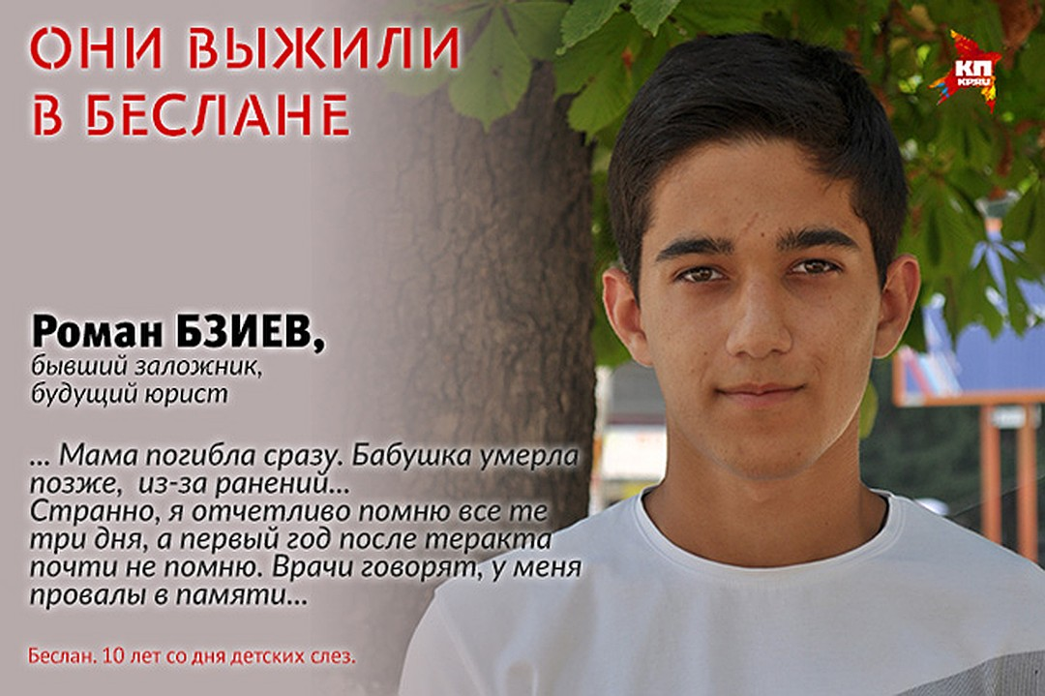
Сейчас Рома увлекается фотографией - любит снимать пейзажи, занимается борьбой, но говорит, что все это несерьезно.
Хочу поехать в Москву. Но я потом сюда вернусь обязательно - здесь мой дом. Там я хочу только учиться, там образование лучше.
«МЕЧТАЮ, ЧТОБЫ МИР ДОБРЕЕ СТАЛ»
Во дворе старой школы заканчиваются последние приготовления. Вместе с Даной Чеджемовой заходим в спортзал.
- Помнишь, где вы сидели?
- Да, примерно вот тут, - указывает она место в самом центре зала. - Вот так висели эти канаты что ли, только тоньше, - она поднимает голову вверх, вспоминая, как это было. - И на них были огромные мины, завернутые во что-то. Прямо над маминой и над моей головой одна была. Я все время маму спрашивала, что это, а она отвечала: «Хозяйственное мыло, не бойся». Не знаю, как мы остались живы, это, наверное, все-таки чудо…
- Ты сюда часто приходишь?
- Да. Я только год назад, наверное, перестала сюда ходить. Меня мама даже ругала. Наверное, она боялась, что мне станет плохо. Сейчас я тоже тут бываю, но уже реже.
- А ты одна ходила?
- С подругой. Мы вместе выросли. У нас тут погибла подруга, которая тоже с нами росла вместе. Мы и сейчас ходим сюда, разговариваем с ней. Все-таки, я считаю, что-то тут есть, - она сжимает губы и изо всех сил старается сдержать слезы. - Когда внутрь захожу, мне на душе бывает и как-то больно, и возникает ощущение того, что она нас видит, слышит.
В первый класс Дана не ходила - училась дома. И потом еще долго боялась школы - до четвертого класса ее приводила мама, ждала, пока закончатся уроки, чтобы забрать дочь домой.
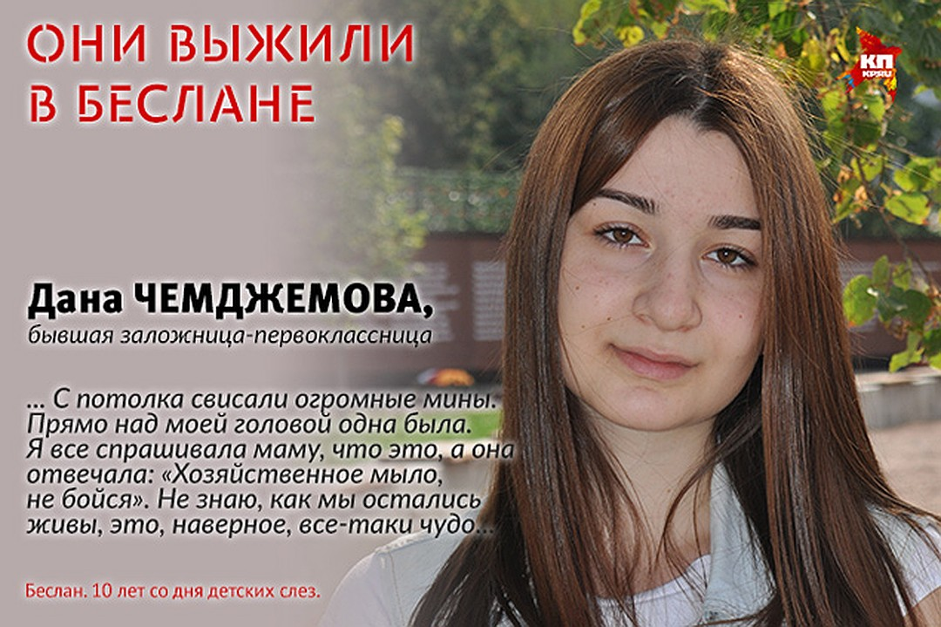
- Я и сейчас боюсь большого скопления людей, а когда стою на линейке, у меня начинают дрожать руки и кажется, что сейчас кто-нибудь ворвется и будет захватывать. Не знаю, когда это пройдет, и пройдет ли….
ВМЕСТО ПОСЛЕСЛОВИЯ
Над дверным проемом, который когда-то вел в здание школы, висит табличка «выход». У тех, кто провел здесь почти трое суток под дулами автоматов, этого выхода не было. У них вообще не было никакого выхода...

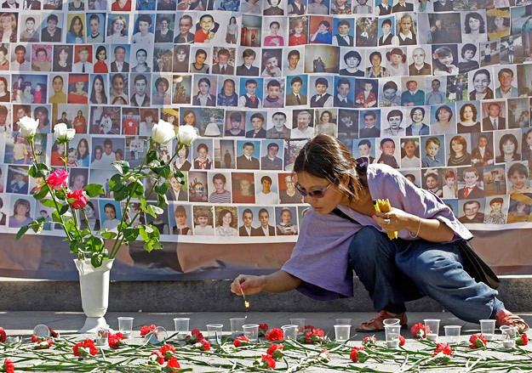
Крест, установленный в спортзале старой школы.Фото: АННА ИВЕРШИНЬ

